**Международная познавательная викторина**

**по физической культуре «Легкая атлетика от А до Я»**

1. Как называют спортсмена, который занимается легкой атлетикой?

|  |  |  |  |  |
| --- | --- | --- | --- | --- |
| А |  |  |  |  |

1. Какой вид спорта относится к легкой атлетике?

|  |  |  |
| --- | --- | --- |
|  |  |  |

|  |  |  |  |  |  |  |  |  |  |
| --- | --- | --- | --- | --- | --- | --- | --- | --- | --- |
| Г |  |  |  |  |  |  |  |  |  |

1. Как называется расстояние от старта до финиша?

|  |  |  |  |  |  |  |  |  |
| --- | --- | --- | --- | --- | --- | --- | --- | --- |
| Д |  |  |  |  |  |  |  |  |

1. Как называется снаряд для метания?

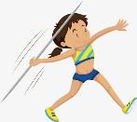

|  |  |  |  |  |
| --- | --- | --- | --- | --- |
| К |  |  |  |  |

1. Какое спортивное снаряжение использует гимнастка в своем номере?

|  |  |  |  |  |
| --- | --- | --- | --- | --- |
| Л |  |  |  |  |

1. Этот знак не продают,

А торжественно вручают.

За спортивные успехи

Им лишь лучших награждают.

|  |  |  |  |  |  |
| --- | --- | --- | --- | --- | --- |
| М |  |  |  |  |  |

1. Куда приземляются спортсмены, когда прыгают в длину?

|  |  |  |  |  |
| --- | --- | --- | --- | --- |
| П |  |  |  |  |

1. Разгадай ребус

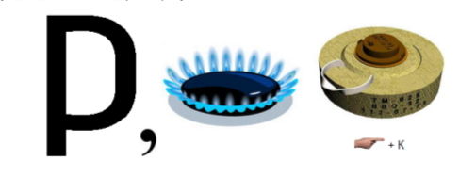

|  |  |  |  |  |  |  |  |
| --- | --- | --- | --- | --- | --- | --- | --- |
| Р |  |  |  |  |  |  |  |

1. Назови одним словом:

|  |  |  |  |
| --- | --- | --- | --- |
| C:\Users\Валера\Desktop\535_0.jpg | C:\Users\Валера\Desktop\2c711d0ba63fac2aaa5d034a9636bddcbf92409c.jpg | C:\Users\Валера\Desktop\254-9949.jpg | C:\Users\Валера\Desktop\448_0.jpg |

|  |  |  |  |  |  |
| --- | --- | --- | --- | --- | --- |
| С |  |  |  |  |  |

1. Чем пользовался судья для замирения времени при беге в мультфильме «Ну. Погоди!» (выпуск 4, На стадионе)?

|  |  |  |  |  |  |  |  |  |  |
| --- | --- | --- | --- | --- | --- | --- | --- | --- | --- |
| С |  |  |  |  |  |  |  |  |  |

11. Кем хотел стать в будущем Дружок в мультфильме «Барбоскины» (серия «Пятерка по физкультуре»)?

|  |  |  |  |  |  |
| --- | --- | --- | --- | --- | --- |
| Т |  |  |  |  |  |

12. Как называется вид спорта в легкой атлетике, где спортсмены преодолевают дистанцию пешком?

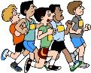

|  |  |  |  |  |  |
| --- | --- | --- | --- | --- | --- |
| Х |  |  |  |  |  |

13. Как называется обувь бегуна?

|  |  |  |
| --- | --- | --- |
| http://ya-marketplace.ru/pics/Konki-larsen-22941/0.jpeg | https://www.sportava.ru/published/publicdata/SPORTAVACOM/attachments/SC/products_pictures/butsy_futbolnye_forza_jsh1003_y_limonnyycz_enl.png | http://netleni.ru/wa-data/public/shop/products/55/23/2355/images/2038/prime.jpg.750.jpg |

|  |  |  |  |  |  |  |
| --- | --- | --- | --- | --- | --- | --- |
| Ш |  |  |  |  |  |  |

14.Как называется вид спорта легкой атлетики?

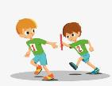

|  |  |  |  |  |  |  |  |
| --- | --- | --- | --- | --- | --- | --- | --- |
| Э |  |  |  |  |  |  |  |

15. Какой из спортивных снарядов толкают в легкой атлетике?

|  |  |  |
| --- | --- | --- |
| C:\Users\Валера\Desktop\titan-sorev-24.jpg | C:\Users\Валера\Desktop\9633ec6a5056ea5033c2.jpeg | C:\Users\Валера\Desktop\254-9949.jpg |

|  |  |  |  |
| --- | --- | --- | --- |
| Я |  |  |  |